Технология производства и физические свойства дисперсных микрокапсулированных жидких кристаллов.
(доклад на международной конференции EuroDisplay-2007)

Александр Инвалёв, Георгий Поздняков , Виктор Серёгин, Сергей Трашкеев

Содержание: В работе описана технология изготовления мелкодисперсного порошка, состоящего из пластиковых сферических микрокапсул, содержащих жидкий кристалл. Средний размер капсул порядка ~10 мкм, толщина стенки ~ 0,1 мкм. Исследованы некоторые электрооптические свойства полученных микрокапсул. Предложено использовать данные микрокапсулы для изготовления гибких пленочных жидко-кристаллических индикаторов.

1 Введение
Несмотря на явные достоинства, капсулированные полимером жидкие кристаллы (КПЖК) до сих пор не получили широкого применения из-за ряда технологических проблем. На наш взгляд, некоторые из них могут быть решены с помощью технологии микрокапсулирования (МК), т.е. производства дисперсных полимерных микрокапсул, заполненных жидким кристаллом (ЖК) и последующего создания полимерных пленок на их основе. Микрокапсулирование существенно улучшает технологические и функциональные свойства самых различных продуктов и значительно расширяет область их применения. С его помощью можно решать многие проблемы, например, снижать токсичность, летучесть продуктов, изменять плотность, маскировать цвет, вкус, запах и защищать содержимое ядра МК от воздействия внешней среды [1], поэтому уже в начале исследований КПЖК предпринимались попытки [2] использовать данную технологию для производства КПЖК. Ниже описывается способ решения этой задачи на современном технологическом уровне.
2 Технология микрокапсулирования
2.1 Базовый метод МК
Для МК жидких кристаллов (ЖК) была разработана оригинальная технология т.н. «блок-полимеризации» [3], основанная на методе поликонденсации на границе раздела фаз в системе «масло в воде», когда один из компонентов будущей оболочки находится в будущем ядре, а другой в дисперсионной среде. Как базовую использовали методику синтеза микрокапсул по которой для получения полимочевинной оболочки используется полиэтиленполиамин (ПЭПА) в водной фазе и полиизоцианат (ПИЦ) в органической фазе. Реакция поликонденсации на границе раздела фаз протекает быстро при комнатной температуре (20-25^{о} С) [1]. Данная технология обеспечивает возможность стабильного производство микрокапсул в диапазоне 1-100 мкм, с толщиной оболочки – 0.1-10 мкм соответственно. Ограничения на свойства материал ядра ( нерастворимость в воде и отсутствие химической реакции с материалом оболочки) выполняются для большинства ЖК. Еще одним достоинством данной технологии является эффект автостабилизации содержимого ядра, т.е. не требуются дополнительные стабилизирующие добавки в состав ЖК.
2.2 Синтез микрокапсулированного ЖК
Синтез МК ЖК состоит из 2-х этапов: подготовительного и непосредственно самого синтеза. Подготовительный этап в свою очередь состоит из 2-х частей: приготовления водной фазы, в которой осуществляется эмульгирование ЖК, и приготовление органической фазы – будущего ядра микрокапсул. Количество ЖК и ПИЦ было рассчитано для получения заданной толщины стенки МК.
Для производства микрокапсул, в реактор заливали 0,02% раствор сложного эмульгатора и перемешивали его не менее 30 минут при 200 об./мин. специальным перемешивающим устройством. Затем частоту перемешивания доводили до такой скорости, чтобы не образовывалась пена. Через 10-15 минут перемешивания в реактор с заданной скоростью вводили раствор ПИЦ в ЖК. И снова перемешивали реакционную смесь для эмульгирования органической фазы в водной фазе, постепенно увеличивая интенсивность перемешивания. Получение стабильной микроэмульсии определяли визуально под микроскопом при взятии проб на предметное стекло каждые 2 мин. Когда размер эмульсионных капель становился ~ 10 мкм и менее прекращали повышать интенсивность перемешивания.
Через ~20 минут при постоянной скорости перемешивания после получения стабильной эмульсионной картины вводили необходимое количество 10% раствора ПЭПА. Периодически отбирали пробы на предметное стекло и, следя за образованием микрокапсул, одновременно контролировали рН реакционной среды. При достижении рН водной фазы > 7, первичное образование оболочки закончилось и процесс ее формирования переходил на диффузионный режим. После этого реакционную смесь перемешивали ещё 10 минут, а затем переливали ее в герметичную емкость и встряхивали ее не менее часа. Далее водную суспензию микрокапсул выдерживали ~ 1 неделю, периодически перемешивая до тех пор, пока рН среды не станет 7-8. К этому моменту процесс образования оболочки на микрокапсуле заканчивался. МК отмывали от реакционной массы дистиллированной водой и сушили.
3 Физические свойства микрокапсулированных ЖК
Исследование полученных образцов микрокапсулированного нематического ЖК включало определение геометрических характеристик микрокапсул и электрооптических характеристик тонкого слоя микрокапсул, нанесенного на подложку. Во всех тестах использовался хорошо исследованный нематический ЖК 5ЦБ (4-н-пентил-4'-цианобифенил), что позволяет провести сравнительный анализ полученных результатов.
На рис. 1 представлены микрофотографии микрокапсул, заполненных нематическим жидким кристаллом, помещенных на стеклянную подложку. Снимки одной и той же области получены с помощью поляризационного микроскопа. Вверху – при соосных поляризаторе и анализаторе, внизу – в скрещенных. По изображению на верхнем кадре можно оценить размеры и форму микрокапсул. Микрокапсулы в своем большинстве сферические, наблюдаются несколько слипшихся микрокапсул. Изображение на нижнем кадре дает представление о размерах полостей, заполненных жидким кристаллом, поскольку свет, прошедший через заполненные нематиком полости приобретает, в общем случае, эллиптическую поляризацию.
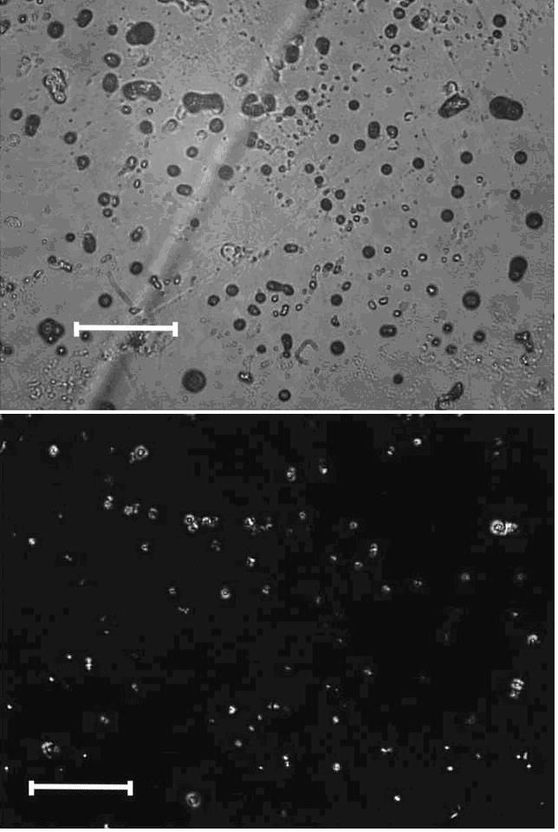
Рис. 1. Микрофотографии капсул, масштаб – 0.1мм.

Предварительные эксперименты по управлению оптическими свойствами капсулированного нематика электрическим полем проводились с ячейкой, заполненной концентрированной водной суспензией. Ячейка состояла из двух тонких стекол, одна сторона которых покрыта прозрачным электропроводным слоем. Стекла располагались проводящим слоем друг к другу на расстоянии 0,01мм. К электродам прикладывалось переменное напряжение различной амплитуды и частоты от 10 Гц до 10 МГц.
На рис. 2 показаны микрофотографии образца, полученные для частоты 10 Гц при двух значениях напряжения между электродами – 2 В и около 30 В (максимальное напряжение, при котором проводились наблюдения). Темные пятна на верхней микрофотографии соответствуют областям, не содержащим микрокапсул. На рис. 3 показаны увеличенный фрагмент образца для частоты 10 Гц и напряжения 2 В (1), напряжения 25 В (2); для частоты 10 кГц 0В (3) и 30 В (4). Стрелкой указано положение одной из микрокапсул с жидким кристаллом.
Рисками сверху на рис. 2 обозначены сечения, по которым проводилось измерение прозрачности образцов. На рис. 4 показаны полученные графики распределения относительной прозрачности для частоты 10 Гц, на рис. 5 – то же для частоты 10 кГц. Расстояние в пикселях измеряется от верхнего края. Максимальные значения контрастности, зарегистрированные в этих измерениях, достигают 10 (например, на рис. 4 для области вблизи 130 пикселя). Усредненные по полю зрения значения контрастности равны примерно 1:3 независимо от частоты.

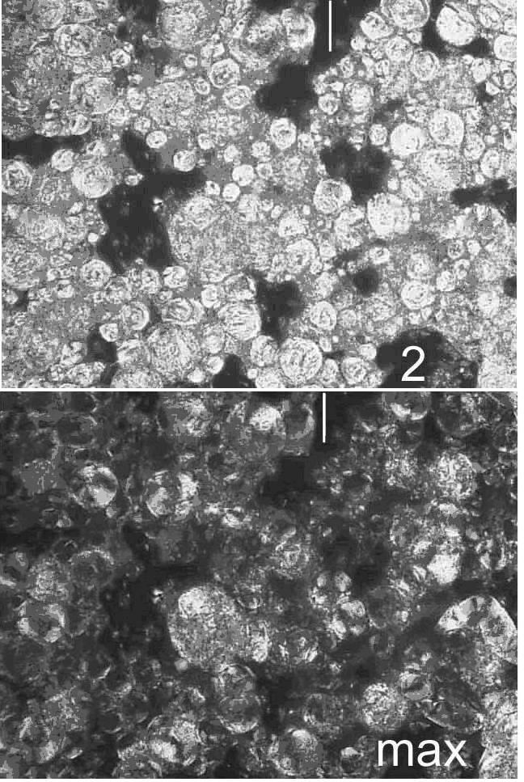
Рис. 2. Микрофотографии образца на частоте 10 Гц.

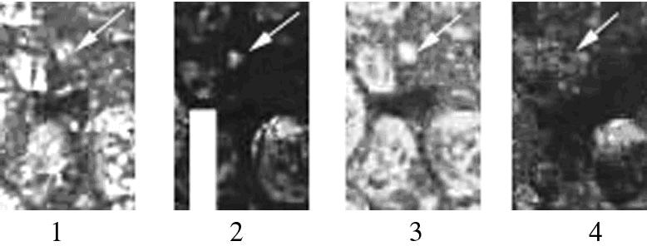
Рис. 3. Фрагмент микрофотографии образца на частоте 10 Гц : 1 – 2 В, 2 – 25 В, на частоте 10 кГц: 3 – 0 В, 4 – 30 В

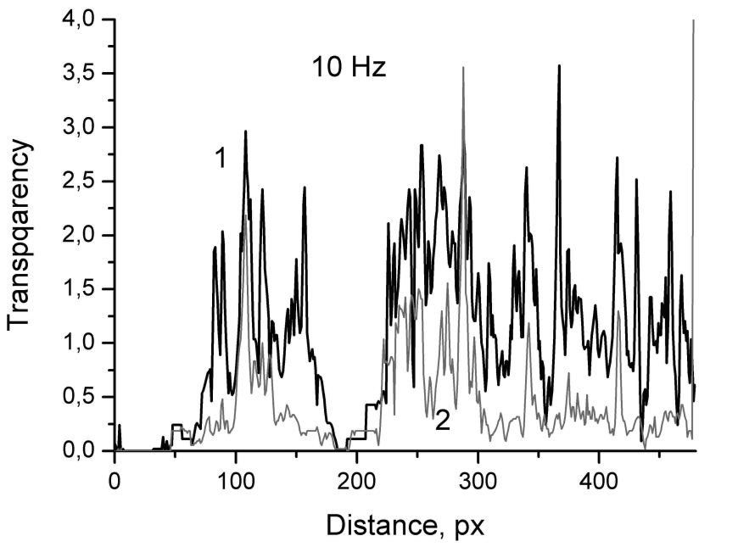
Рис. 4. Распределение прозрачности образца при 10 Гц, напряжении 2В (1) и напряжении 25 В (2)

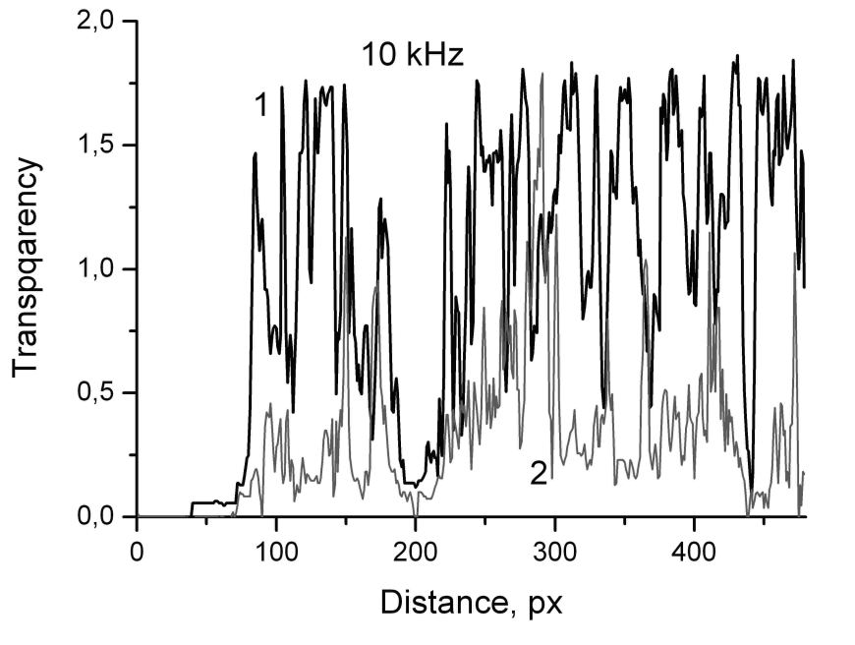РРис. 5. Распределение прозрачности образца при 10 кГц, напряжении 0В (1) и напряжении 30 В (2).
4 Выводы
- На основе технологии МК возможно производство дисперсных микрокапсул, содержащих ЖК, размером от 1 до 100 мкм и толщиной оболочки от 0.1 до 10 мкм. Причем данная технология обеспечивает стабильность результатов на основе таких легко контролируемых параметров, как исходная концентрация веществ и скорость перемешивания, что подтверждается результатами .действующего опытного производства микрокапсулированных материалов.
- Внутри микрокапсулы не наблюдается какой-либо регулярной структуры, рис. 1. Это обстоятельство не способствует получению широкого динамического диапазона на данных образцах, но определяет направление дальнейших исследований: усовершенствование технологии изготовления микрокапсул и исследование механизмов взаимодействия материала оболочки, ЖК и дополнительных легирующих добавок.
- Максимальные значения контрастности, зарегистрированные в этих измерениях для отдельных микрокапсул, достигают 10, при усредненных по полю зрения значениях примерно 1:3. Низкие значения усредненной контрастности могут быть улучшены дальнейшим усовершенствованием технологии нанесения и упаковки микрокапсул в полимерной пленке.
- Изменение прозрачности происходит при подаче напряжения, сравнимом с чистыми НЖК, что является положительным качеством исследовавшихся образцов. Обычно в капсулах с твердой матрицей (КПЖК) пороговые напряжения повышаются, причем существенно.

Таким образом, показана возможность создания электрооптических материалов на основе микрокапсулированных ЖК. По сути, технология микрокапсулирования является переходной от классических ЖКИ ( КПЖК ) к технологии электронных чернил (EInk) и позволяет объединить достоинства обеих технологий, а главное – использовать уже имеющийся совместный технологический задел. Дальнейшее усовершенствование технологии изготовления микрокапсул, сопровождаемое улучшением их электрооптических характеристик, позволит существенно повысить контрастность и быстродействие ЖКИ ( в т.ч. гибких) на основе дисперсных микрокапсулированных жидких кристаллов.

Литература:
1. Солодовник В.Д. Микрокапсулирование. М., 1980.
2. Жаркова Г.М., Сонин А.С. Жидкокристаллические композиты. "НАУКА" Новосибирск 1994.
3. Серегин В.В., Усанкин А.А. Патент РФ на изобретение № 221279, 27.09.03 г

